PHÒNG GD & ĐT QUẬN LONG BIÊN  TRƯỜNG TIỂU HỌC GIA THƯỢNG  Họ và tên HS: ………………………………  Lớp: 1A… | Thứ ngày tháng năm 202….  BÀI KIỂM TRA ĐỊNH KÌ HỌC KÌ I  Năm học 2021 - 2022  Môn Tiếng Việt - Lớp 1  (Bài kiểm tra đọc)
U uu
Điểm đọc |  | Nhận xét của giáo viên  ………………………………………………..………….………  …………………………………….………..………….…………
Đọc tiếng:.…
Đọc thầm:.…
I. Đọc thành tiếng. (6 điểm)
GV cho HS bốc thăm và đọc theo phiếu. Mỗi em đọc khoảng 2 đến 3 phút.
II. Đọc thầm bài văn và làm bài tập. (4 điểm) – (Thời gian làm bài: 15 phút)
1. Đọc ( 2 điểm)
Bữa sáng của nhà Thỏ
Nhà thỏ có khu vườn nho nhỏ trồng cà rốt. Từ tờ mờ sớm, Thỏ mẹ đã ra vườn nhổ cà rốt. Thỏ mẹ nấu súp cà rốt cho cả nhà. Bữa sáng, có súp cà rốt và nấm rơm. Bốn chú thỏ con vừa ăn vừa khen món súp mẹ nấu là ngon nhất.
* Khoanh tròn vào chữ cái chứa câu trả lời đúng hoặc thực hiện theo yêu cầu:
1. Vườn nhà Thỏ trồng gì?
A. Cà rốt B. Bí ngô C. Mướp
2. Thỏ mẹ nhổ cà rốt vào lúc nào?
A. Tối B. Trưa C. Tờ mờ sáng
3. Nhà Thỏ có….. chú thỏ con?
A. một B. bốn C. ba
4. Thỏ mẹ nấu gì vào bữa sáng?
A. Súp cà rốt B. Cà rốt hấp C. Mứt cà rốt
2. Nối từ với hình vẽ: ( 2 điểm)
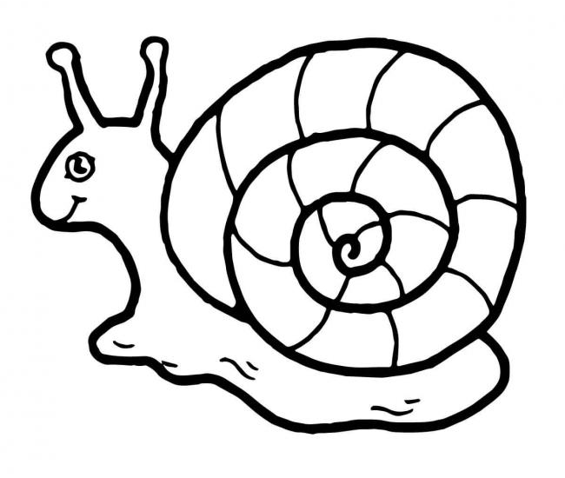
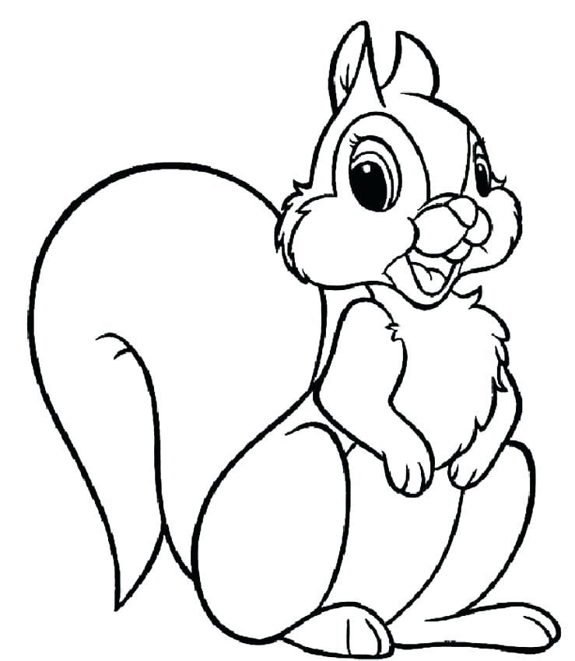
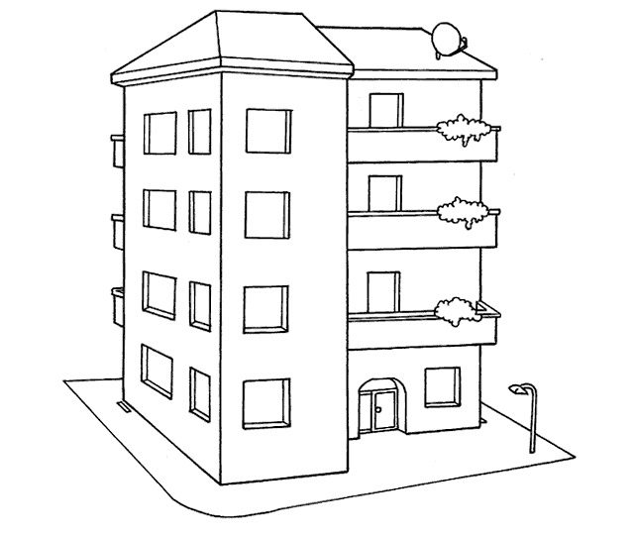

con sóc

nhà tầng
ốc sên

vầng trăng

PHÒNG GD & ĐT QUẬN LONG BIÊN
TRƯỜNG TIỂU HỌC GIA THƯỢNG

ĐỀ KIỂM TRA ĐỊNH KÌ HỌC KÌ I
NĂM HỌC 2020 – 2021
MÔN TIẾNG VIỆT – LỚP 1
(Đề kiểm tra viết – Thời gian làm bài 25 phút)
1. Tập chÐp:
- ô, m, p, th
- em, ông, êt, ac
- lá mía, dừa xiêm, tia chớp
- Bố mua bút chì để bé tập viết.

2. Bài tập: (4 điểm)
a. Điền vần iên hay yên : (1 điểm)
con k………. chim ………..
……… tâm t…….. bộ
b. Điền ng hay ngh: (1 điểm)
- Bé Na bị …..ã.
- Mẹ đi chợ mua củ …….ệ.
c. Nối từ với vần thích hợp: (2 điểm)
ươm
ươm mầm
cướp cờ
giàn mướp

ươp
chườm đá

HƯỚNG DẪN CHẤM BÀI KIỂM TRA CUỐI HỌC KÌ I
NĂM HỌC 2021 - 2022
MÔN TIẾNG VIỆT - LỚP 1
A. Phần kiểm tra đọc (10 điểm)
I. Đọc thành tiếng (6 điểm): mỗi em đọc theo phiếu trong thời gian 1 phút.
– Thao tác đọc đúng: tư thế, cách đặt sách vở, cách đưa mắt đọc
– Phát âm rõ các âm vần khó, cần phân biệt: 1 điểm
– Đọc trơn, đúng tiếng, từ, cụm từ, câu (không đọc sai quá 10 tiếng): 1 điểm
– Âm lượng đọc vừa đủ nghe: 1 điểm
– Tốc độ đọc đạt yêu cầu (tối thiểu 30 tiếng/1 phút): 1 điểm
– Ngắt nghỉ hơi đúng ở các dấu câu, các cụm từ: 1 điểm
– Trả lời đúng câu hỏi về nội dung đoạn đọc: 1 điểm
II. Đọc thầm và làm bài tập:
- Câu 1( 2 điểm) Mỗi câu khoanh đúng được 0,5 điểm:
- Câu 2: (2 điểm) Mỗi tranh nối đúng được 0,25 điểm.

B. Phần kiểm tra viết: (10 điểm)
I. Viết chính tả: 6 điểm
– Tốc độ đạt yêu cầu: 2 điểm
– Viết đúng kiểu chữ, cỡ chữ: 2 điểm
– Viết đúng chính tả (không mắc quá 5 lỗi): 2 điểm
– Trình bày đúng quy định; viết sạch, đẹp: 1 điểm
II. Bài tập: 4 điểm
1.(1 điểm) Mỗi chỗ trống điền đúng được 0,25 điểm
2.(1 điểm) Mỗi chỗ trống điền đúng được 0,5 điểm
3. (2 điểm) Mỗi tiếng chứa vần đúng được 0,5 điểm

